รายงานการปฏิบัติราชการประจำเดือนของสถานีตำรวจภูธรบ้านกลาง
ประจำเดือน พฤศจิกายน 2566
ที่ | โครงการ/กิจกรรม | รายละเอียด | ระยะเวลา  ดำเนินการ | ผู้รับผิดชอบ | ภาพกิจกรรม
1 | เข้าแถวเคารพธงชาติ ทุกวันจันทร์ | ข้าราชการตำรวจ สภ.บ้านกลาง ร่วมกันเข้าแถวเคารพธงชาติ ฟังคำชี้แจงคำแนะนำในการปฏิบัติราชการ จากผู้บังคับบัญชา ทุกวันอังคาร | ในทุกเช้าวันอังคารของเดือน พ.ย. 66 เวลา 08.00 น. | งานอำนวยการ | 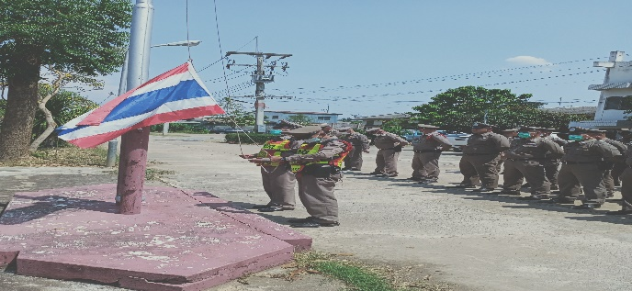
2 | ผลการปฎิบัติ ด้านยาเสพติด | จับกุมยาเสพติด ข้อหา  จับกุมยาเสพติด ข้อหา | พ.ย.66 | งานสืบสวน | 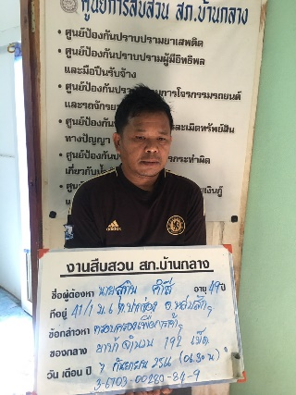
3 | คดีเกี่ยวกับอาวุธปืน | จับกุมอาวุธปืน | พ.ย.66 | งานสืบสวน | 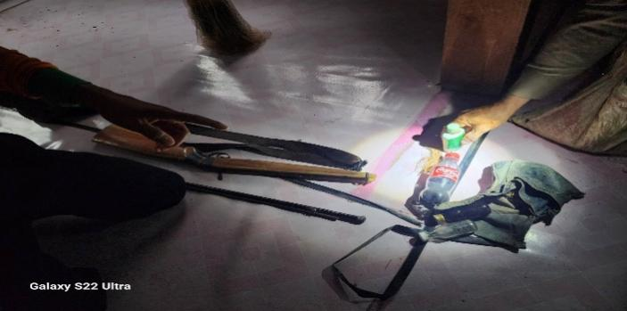
4 | อบรมให้ความรู้ด้านด้านกฏหมาย | เจ้าหน้าที่ตำรวจงานสอบสวนออกบรรยายให้ความรู้เรื่องกฏหมายให้กับนักเรียน | พ.ย.66 | งานสอบสวน | 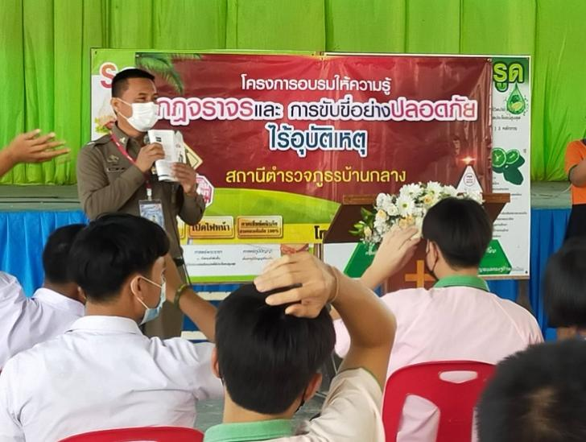
5 | รณรงค์ขับขี่ปลอดภัยในการใช้รถใช้ถนน | เจ้าหน้าที่ตำรวจจราจรรณรงค์ขับขี่ปลอดภัยเพื่อให้ผู้ขับขี่รักษาวินัยจราจร | พ.ย.66 | งานจราจร | 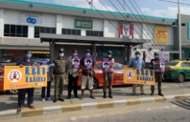
6 | ประสานปรับปรุงเครื่องหมายจราจรบนพื้นทาง | เจ้าหน้าที่ตำรวจจราจรประสานการปฏิบัติร่วมกับเทศบาลบ้านกลาง ในการแก้ไขปรับปรุงเครื่องหมายจราจรบนพื้นทางในเขตพื้นที่ | พ.ย.66 | งานจราจร | 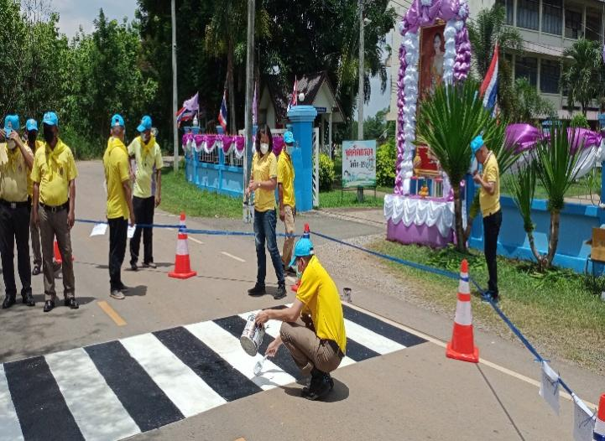
7 | ช่วยเหลือประชาชน | เจ้าหน้าที่ตำรวจจราจรพบเหตุประชาชนเข้าขอความช่วยเหลือเนื่องจากมีงูเข้าไปในรถจักรยานยนต์ | พ.ย.66 | งานจราจร | 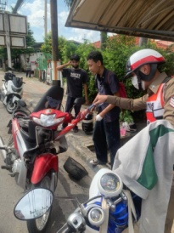
8 | ประจำจุดป้องกันเหตุนักเรียนทะเลาะวิวาท | เจ้าหน้าที่ตำรวจจราจรเข้าประจำจุดเพื่อป้องกันเหตุนักเรียนทะเลาะวิวาท ช่วงเวลา ๑๕.๐๐ น. – ๑๖.๐๐ น. | พ.ย.66 | งานจราจร | 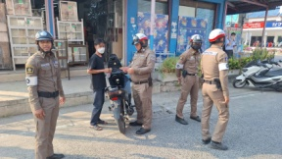
9 | ประจำจุดป้องกันเหตุ | เจ้าหน้าที่สายตรวจรถยนต์เข้าประจำจุดเพื่อป้องกันอาชญากรรมในพื้นที่ | พ.ย.66 | งานป้องกันปราบปราม | 